**Дата:** 03.05.22

**Клас:** 3 – Б

**Предмет:** *Математика*

**Вчитель:** Лисенко О. Б.

**Тема: *Ділення з остачею. Вправи і задачі на застосування вивчених випадків арифметичних дій.***

**Мета**: сприяти засвоєнню умінь та навичок учнів ділити з остачею; розвивати обчислювальні навики, логічне і критичне мислення, уяву, увагу, спостережливість, вміння аналізувати і робити висновки, навички розв’язування задач на застосування вивчених випадків арифметичних дій; виховувати інтерес до предмета; вміння співпрацювати; виховувати любов до природи і бережливе ставлення до всього живого.

**Хід уроку**

***Користуйтеся презентацією під час опрацювання даної теми уроку або відео уроком за посиланням:***

[***https://www.youtube.com/watch?v=pXT6HK3T9qA***](https://www.youtube.com/watch?v=pXT6HK3T9qA)

***В кінці презентації за слайдом ви можете перевірити правильність виконання завдань.***

**1. Організаційний момент.**

***Приготуйте, будь ласка, все, що потрібно для уроку: підручник, зошит, ручку, олівці, лінійку, чернетку.***

***Старанно працюйте. Не забувайте робити хвилинки відпочинку та релаксації під час уроку.***

**2. Актуалізація опорних знань**

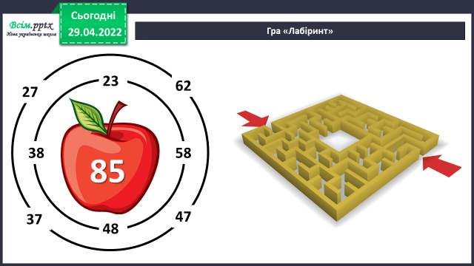**1) *Слайд 3.* Усний рахунок . Гра «Лабіринт». Або за №609 (2).**

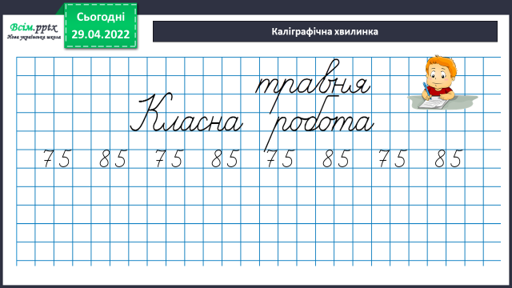***2) Каліграфічна хвилинка.***

**3. Повідомлення теми уроку.**

***- Сьогодні на уроці ми продовжимо роботу над діленням з остачею.***

**4. Закріплення вивченого.**

***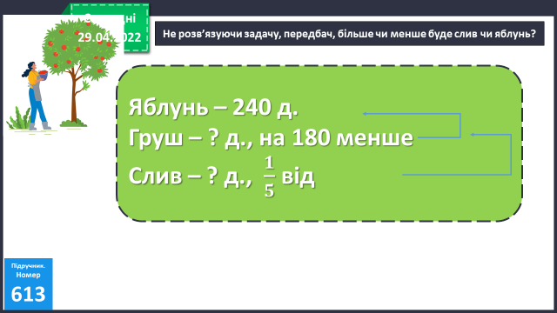*1) №613.** ***Розв’яжи задачу.***

***Пригадай, як знаходити частину від числа.***

*Не розв’язуючи задачу, передбач, більше чи менше буде слив чи яблунь?*

**

* **Скільки всього дерев росло в саду?**
* ***Дізнайся та запиши відповідь.***

*3) 240 + 60 + 12 = … (д.)*

*Відповідь: … дерев росло в саду всього.*

*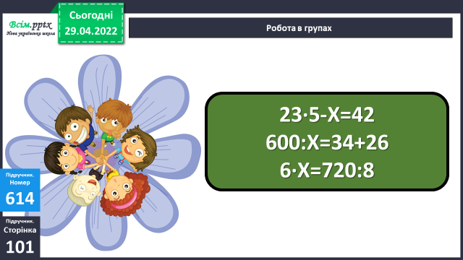***2) №614 (ІІ стовпчик).** ***Розв’яжи рівняння.***

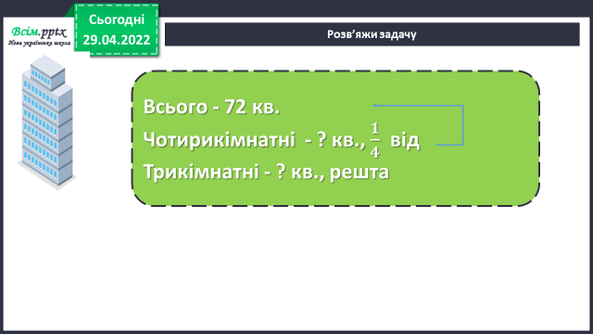**3) Розв’яжи задачу за короткою умовою.**

***1) Пригадай, як знайти частину від числа?***

***2) Подумай, як знайти решту?***

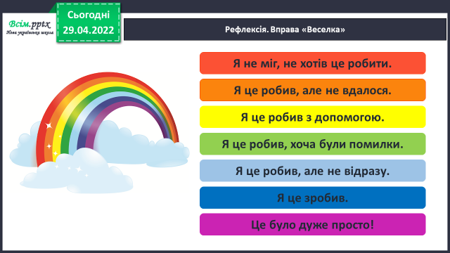**5.Підсумок**

**1) Вправа «Веселка».**

**2) Домашнє завдання.**

**Задача №617, приклади №618.**

**Задача №617 подібна до задачі квартири в багатокімнатному будинку.**

**Всього – 30 дерев і кущів**

**Дерева - ?, 1/3 від**

**Кущі - ?, решта**

***Роботи надсилайте на Human.***